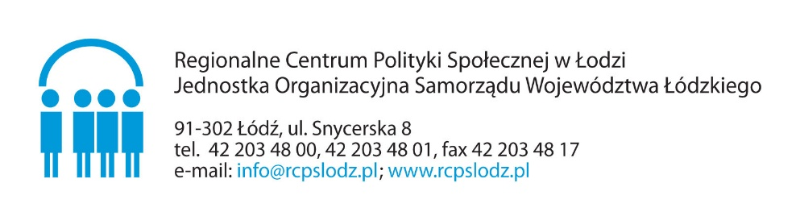

# FORMULARZ TEMATYCZNY

**Opracowywanie diagnozy potrzeb szkoleniowych członków zespołów interdyscyplinarnych oraz grup diagnostyczno-pomocowych w zakresie przeciwdziałania przemocy domowej w roku 2025**

**Formularz proszę wypełnić w wersji komputerowej lub drukowanymi literami, następnie zeskanować i przesłać na adres e – mail: rekrutacjadamian@rcpslodz.pl**

|  |  |  |  |
| --- | --- | --- | --- |
| Lista tematów | | | |
| **Powiat (wpisz nazwę):** | | **Gmina (wpisz nazwę):** | **Dane kontaktowe ( adres ośrodka):** |
| **Szkolenia zaplanowane przez RCPS na rok 2025** | | | |
| **1** | Obowiązkowe szkolenia dla członków zespołu interdyscyplinarnego oraz grup diagnostyczno pomocowych (on - line) | | |
| **2** | Dialog motywujący jako skuteczna metoda do zmiany zachowań osób doświadczających przemocy domowej (stacjonarne) | | |
| **3** | Zarządzanie stresem i przeciwdziałanie wypaleniu zawodowemu specjalistów realizujących zadania z zakresu przeciwdziałania przemocy domowej (stacjonarne) | | |
| **4** | Praktyczna realizacja przepisów w zakresie przemocy domowej i realizacji procedury Niebieskiej Karty (stacjonarne) | | |
| **Państwa propozycje** | | | |
| **1** |  | | |
| **2** |  | | |
| **3** |  | | |
| **4** |  | | |

